Издается по благословению Высокопреосвященнейшего Никона митрополита Липецкого и Задонского
Серафимовский листок
храма преподобного Серафима Саровского г. Липецка
№43 (27.11.2016 года)

Тема номера:
«Путь матери».
Ежегодно, в последнее воскресенье ноября в наша страна отмечает День матери. Праздник подчеркивает высокое предназначение женщины, установленное Богом: «плодитесь и размножайтесь» (Быт. 1:28).
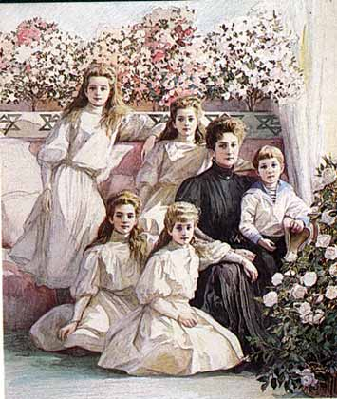 | Также святой апостол Павел упоминает о том, что все женщины освящаются через рождение детей: «спасется через чадородие, если пребудет в вере и любви и в святости с целомудрием» (1 Тим. 2:15). В этом
Святая императрица Александра Федоровна и её дети
выражении мы видим то, что матери необходимо не просто родить ребенка, но и воспитать своим собственным примером.
Следует помнить, что не каждая женщина может стать матерью по состоянию здоровья, однако это не повод для отчаяния. Господь ведет человека ко спасению своей души различными путями. Так, мы встречаем множество примеров, когда женщины усыновляли или удочеряли детей, становились крестными мамами, тем самым исполняя материнский долг.
В последние десятилетия в России вырос процент неполных семей. В каждом классе школы и группе детского сада есть детки, у которых в списке родителей только одно имя – мамы. В такой ситуации женщина испытывает многие трудности, но если в своей жизни она встретила Бога, то тогда ее душа способна найти необходимую помощь и поддержку.

Опыт святых отцов. Материнский долг.
На вопрос о том, как правильно понимать слова апостола Павла о спасении женщины через чадородие, мы находим ответ в изречении святого блаженного Феофилакта Болгарского: «Не унывайте, говорит, женщины: дал вам Бог средство спасения, - деторождение, то есть доброе воспитание рожденных; ибо не родить только, но и воспитать должно. И это есть настоящее деторождение, иначе же это не деторождение, а деторастление. Итак, что же девы? Что же вдовы? Они совсем погибли? Нет, не то говорит апостол, что они не спасутся собственной добродетелью, а что воспитание детей способствует спасению жен. Жена добродетельная воспитает и детей в добродетели. Присущая ей добродетель чрез воспитание переходит и в детей. Следовательно и девица добродетельная несомненно спасается».
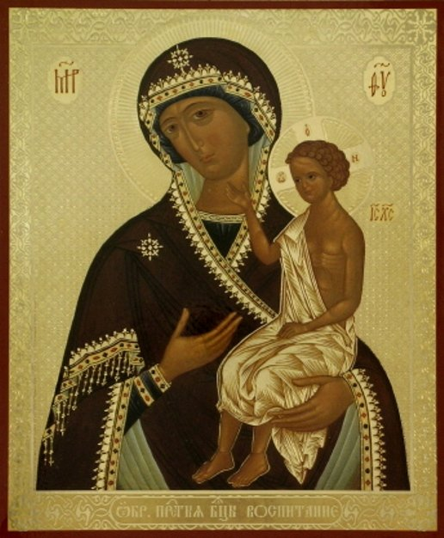 | Однако вручая матери дитя на воспитание, призывая её к несению столь великого подвига, каким является истинное материнство, Господь вместе с тем преподает и матерям все благопотребные для несения этого святого служения
Икона Божией Матери, именуемая «Воспитание»
благодатные дары. Материнскому благословению Господь придает защищающую, оберегающую, покрывающую силу Своего Божиего благословения. Господь скор на слышание материнской молитвы, которая есть, — по слову святителя Феофана Затворника, — «покров или осенение согревающее» (Творения иже во святых отца нашего Феофана Затворника. Собрание писем). Пятой заповедью - единственной
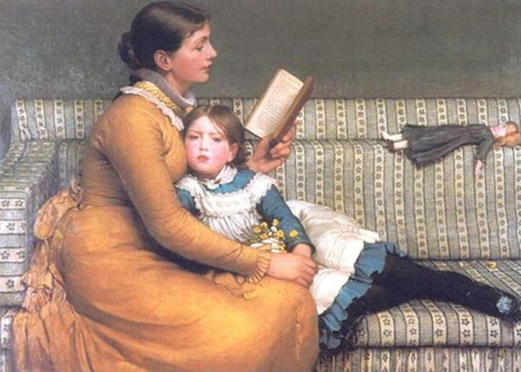 | заповедью, дающей обетование долголетия и блага в этой, земной жизни, тем, кто ее исполняет,
Господь оберегает, поддерживает и хранит материнство, научает всех чтить его как святыню.
Материнство не ограничено земной жизнью. Господь, - учит святитель Филарет Московский, - благословляет детей в родителях и родителей в детях и отдает грехи отцов на чада (Числ.14:18), потому что мать и дитя соединены навечно. И когда он, младенец, беспомощный, только Богом и матерью знаемый в ее утробе живет, питаясь ее соками и кровью, хранимый Господом и материнской молитвой, и когда он c молоком благочестивой матери «пьет из груди ее любовь» (свт. Филарет Московский), и когда он уже созидает свою семью, и когда один из них – мать или чадо, - отходит ко Господу, - и здесь, на земле, и там, на небесах, связь между ними не обрывается, ибо «любовь никогда не перестает» (1Кор. 13:18).
Благословения и молитвы матерей (и – напротив – страшная, убийственная сила материнских заклятий), праведная, богоугодная материнская жизнь покрывает, оберегает их чад, способствует их духовному становлению, и земному благоденствию. Не случайно свт. Феофан Затворник советовал скорбящим о детях
матерям давать милостыню «за детей» и помогать нуждающимся, поверяя судьбы своих чад их молитвам, | 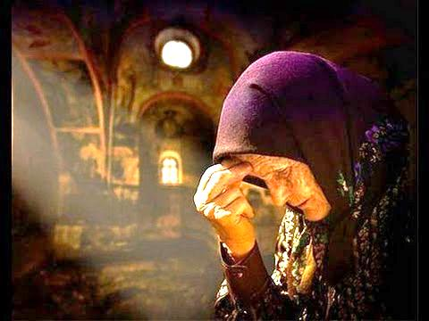
ибо таковые молитвы особенно сильны. Указывал на этот непреложный закон и замечательный афонский старец Паисий Святогорец: «Бог духовно укрепляет и освобождает от крестов (испытаний) тех своих детей, которые помогают поднимать кресты своим собратьям» («Старец Паисий Святогорец. Послания»). Не раз убеждался в непреложности этой истины и новомученик и исповедник святитель Афанасий, епископ Ковровский. Вспоминая о том, как благочестивые его родители из своих скудных средств помогали выучиться детям из бедных семей, Владыка писал: «Когда христианские родители, исполняя завет Христа, помогают чужим, отнимая нечто у детей, все это отнятое сугубо возвратится детям» («Молитва всех вас спасет. Материалы к жизнеописанию святителя Афанасия епископа Ковровского»), что и сбывалось буквально с ним самим на его исповедническом, мученическом пути. Святителя, умиравшего от голода и истощения, не раз чудесно спасала нежданная и негаданная милостыня - Божие воздаяние святому милосердию его родителей.
По тому же самому божественному закону великую силу имеют и молитвы чад об усопших матерях. По слову старца Паисия Святогорца, праведная, святая жизнь детей есть «самая большая панихида» по усопшим матерям, самое великое воздаяние за все земные труды, скорби и подвиги, понесенные матерями в земной жизни. Ибо, как хорошо или дурно отражается на ребенке образ жизни, поступки и состояние духа матери, начиная с дней ее беременности и вплоть до последнего ее вздоха, как вынуждены бывают дети искупать своими страданиями не измытые, не очищенные покаянием и смиренным терпением скорбей грехи их матерей и отцов, так и все, что творят на земле дети, тяжким укором или великим благом сказывается на загробной участи материнских душ (Беседы под горой. Свт. Николай Сербский).
(В рубрике использована статья «Материнство как Божественный замысел»)

Слово нашего архипастыря
Сегодня все мы с вами слышали на Божественной Литургии фрагмент из Священного Писания, повествующий об очередном чуде Господа нашего Иисуса Христа, когда Он воскресил дочь начальника синагоги Иаира (Лк. 8:41-56). Этот знатный, уважаемый человек,
Митрополит Липецкий и Задонский Никон
когда поразило его семью несчастье, пришел ко Христу и припав к Его ногам, просил Спасителя войти в его дом и исцелить смертельно больную дочь, Иисус шел, окруженный народом, и вот одна женщина, многие годы страдавшая кровотечением и безрезультатно растратившая все свои средства на врачей, решила прикоснуться к краю одежды Господа, веруя, что тем самым сможет исцелиться. Как уже было сказано, Христа теснили со всех сторон люди, но Он почувствовал, что сила отошла от Него в тот момент, и, желая объяснить перед лицом собравшегося народа это чудо, спросил, кто к Нему прикоснулся. Исцелившаяся женщина с трепетом подошла к Иисусу и призналась, по какой причине она это сделала. На это Господь сказал ей: «Дерзай, дщерь! Вера твоя спасла тебя; иди с миром». Тем самым Христос дал понять и всем нам, что все возможно тому, кто с искренней верой притекает к Боту, прося его о помощи в различных скорбях.
Тем временем из дома Иаира приносят скорбную весть о смерти дочери, прося уже не беспокоить Учителя. Но Иисус снова говорит уже начальнику синагоги. «Не бойся, только | 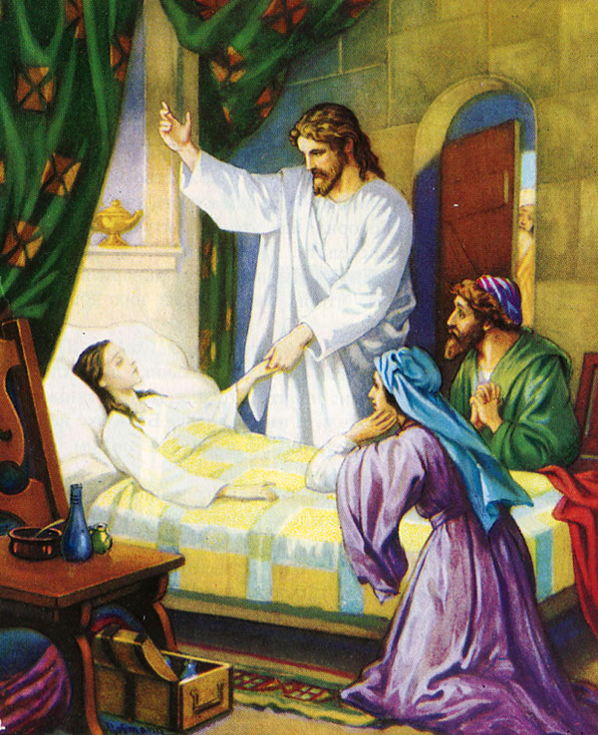
веруй, и спасена будет». Он проходит в дом, говоря о том, что девица не умерла, но спит. Эти слова Спасителя вызывают смех со стороны окружающих, но Господь, выслав всех нон, взял дочь Иаира за руку, повелел ей встать, и тотчас она вернулась к жизни, к великому удивлению отчаявшихся родителей.
Это очередное величайшее событие, величайшее чудо, которое сотворил Господь для укрепления веры в Него. И вот уже на протяжении многих веков христиане читают Священное Писание, прославляя Христа Спасителя и утверждаясь в вере в Него, потому что истинная сила человека может заключаться лишь в уповании на помощь Божию.
Липецкие епархиальные ведомости. Ноябрь, 2013.

День матери в ИЗО-студии
воскресной школы
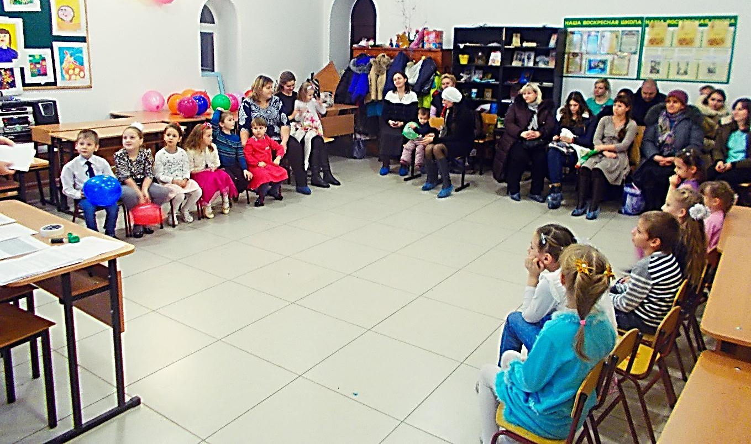
Участники праздничного вечера
21 ноября в здании воскресной школы по благословению настоятеля храма протоиерея Сергия Гришина состоялось мероприятие, посвященное Дню матери. В праздничном вечере приняли участие воспитанники воскресной школы, родители, преподаватель дошкольной ступени Струкова Ольга Юрьевна и директор воскресной школы иерей Михаил Красильников.
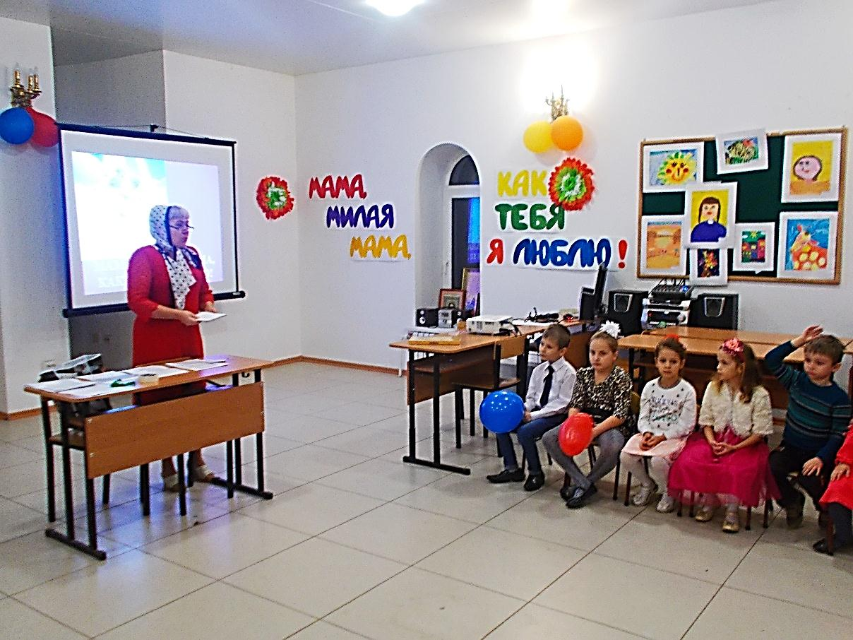
Струкова Ольга Юрьевна проводит праздничное мероприятие, посвященное Дню матери
В начале мероприятия священнослужитель поздравил всех матерей с приближающимся праздником. Отец Михаил рассказал о важнейшем значении понятия «материнства» для всего человечества, ведь каждая мама исполняет заповедь Божию о продолжении рода и несет за этого особую ответственность. Становясь матерью, женщина открывает в себе лучшие качества: доброту, любовь, заботу, терпение и самопожертвование. Этот праздник был утвержден в нашей стране совсем недавно, в 1998 году, но за 18 лет было отмечено положительное влияние на культурный уровень и духовное здоровье нашего народа.

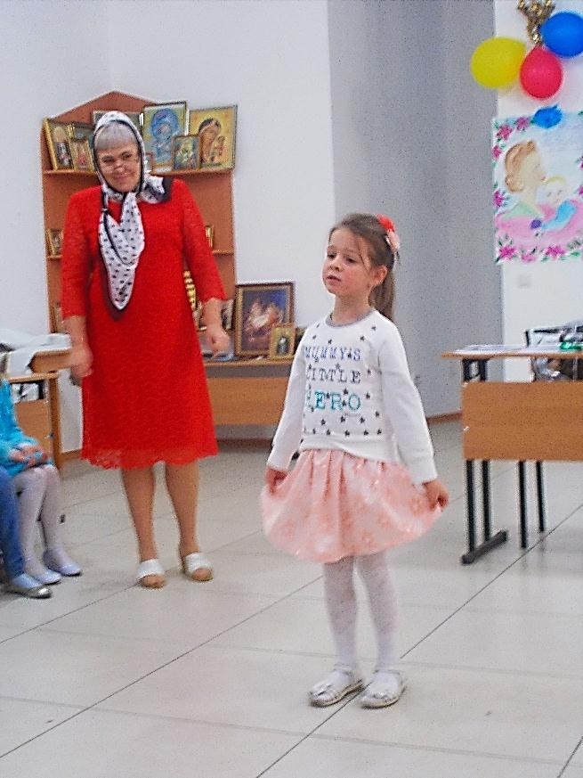 | После вступительного слова иерея Михаила, вниманию родителей были представлены трогательные стихотворения в исполнении их малышей. Во второй части праздничного вечера Ольга Юрьевна провела несколько конкурсов, направленные на
Дети читают стихотворения, посвященные своим мамам
объединение семей и проверку того, насколько хорошо мамы знают своих детей. Завершилось праздничное мероприятие совместным чаепитием.

Приближающиеся праздники
28 ноября – день памяти мучеников и исповедников Гурия, Самона и Авива.
Святые мученики известны среди православных христиан как покровители супружества, брака и счастливой семьи.

29 ноября – день памяти апостола и евангелиста Матфея.
Апостол Матфей, услышав проповедь Христа, покаялся, раздал имущество и пошел вслед за Спасителем. После Дня Святой Пятидесятницы Матфей 8 лет проповедовал в Палестине, где он записал Евангелие на еврейском языке.
2 декабря – день памяти святителя Филарета (Дроздова), митрополита Московского.
Святитель является образцом для каждого христианина. Святой старался в своей земной жизни соединять развитие своего духа и ума. К нему стекалось множество людей за решением многих духовных вопросов, но также святитель Филарет известен, как один из лучших учителей Русской Православной Церкви.

4 декабря – введение во храм Пресвятой Владычицы нашей Богородицы и Приснодевы Марии.
В этот день православные христиане вспоминают, как святые праведные Иоаким и Анна привели свою трехлетнюю дочь - Пресвятую Богородицу в Иерусалимский Храм. Сделали они это, чтобы исполнить свой обет перед Господом – посвятить дочь служению Ему. С этого дня Дева Мария жила при Иерусалимском Храме до того самого момента, когда была обручена праведному Иосифу.
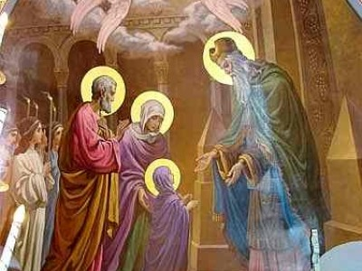
Икона Введения во храм Пресвятой Богородицы
Как гласит Священное Предание, Богородица легко поднялась по крутым ступенькам, несмотря на то, что была совсем малышкой. Наверху ее уже ждал первосвященник, чтобы благословить. Согласно некоторым источникам, это был святой Захария, будущий отец пророка Иоанна Предтечи. Захарии было откровение от Господа, и он ввел Марию в Святая Святых – место, куда разрешалось входить лишь первосвященнику, да и то всего один раз в год. С этого необычного для современников момента началась долгая, славная и трудная дорога Божией Матери.
Детская страничка. Отрывки из рассказа
И. Шмелева «Филиповки».
Начало в №42
После ужина матушка велит Маше взять из буфета на кухню людям все скоромное, что осталось, и обмести по полкам гусиным крылышком. Прабабушка Устинья разнесла в комнатах уксусом и мяткой — запахи мясоедные затомить, а теперь уже повывелось. Только Горкин блюдет завет. Я иду в мастерскую, где у него каморка, и мы с ним ходим и воскуряем ладаном. Он говорит нараспев молитовку — «воскурю-у фимиамы-ладаны… воскурю-у… исчезает дым и исчезнут… тает воск от лица-огня…» — должно быть, про дух скоромный. И слышу — наверху, в комнатах, — стук и звон! Это миндаль толкут, к Филиповкам молочко готовят. Горкин знает, как мне не терпится, и говорит:
— Ну, воскурили с тобой… ступай-порадуйся напоследок, уж Филиповки на дворе.
Я бегу темными сенями, меня схватывает Василь-Василич, несет в мастерскую, а я брыкаюсь. Становит перед печуркой на стружки, садится передо мной на корточки и сипит:
— Ах, молодой хозяин… кр-расота Господня!.. Заговелся малость… а завтра «ледяной дом» лить будем… ахнут!.. Скажи папашеньке… спит, мол, Косой, как стеклышко … ик-ик… — и водочным духом на меня.
Я вырываюсь от него, но он прижимает меня к груди и показывает серебряные часы: «папашенька подарил… за… поведение!..» Нашаривает гармонью, хочет мне «Матушку-голубошку» сыграть-утешить. Но Горкин ласково говорит:
— Утихомирься, Вася, Филиповки на дворе, грех!..
Василь-Василич так, на него, ладошками, как святых на молитве пишут:
— Ангел во плоти!.. Панкратыч!.. Пропали без тебя… Отмолит нас Панкратыч… мы все за ним, как… за каменной горой… Скажи папашеньке… отмо… лит! всех отмолит!
А там молоко толкут! Я бегу темными сенями. В кухне Марьюшка прибралась, молиться Богу перед постной лампадочкой. Вот и Филиповки…
Проверь себя.
1. Как звали священника в Иерусалимском храме, который ввел Деву Марию во Святая Святых? 2. Кому была обручена Дева Мария после воспитания в храме?
Ответы на вопросы из №42.
1. Филиппа. 2. 40. 3. Богомладенцем. 4. Пастухам.
Расписание Богослужений
Богослужения совершаются ежедневно. В течение всей недели можно принять участие в Таинствах Исповеди и Причастия.
Начало Божественной Литургии в 8:00, вечернего богослужения в 17:00. Еженедельно по субботам в 16:00 для всех желающих совершается Таинство Соборования.

Приход храма во имя св.
прп. Серафима Саровского г. Липецка.
Тел.: 8-960-147-47-48.
Храм открыт ежедневно с 7:30 до 18:30
Настоятель храма – протоиерей Сергий Гришин

Учебные занятия детской воскресной школы и молодёжной группы проводятся каждое воскресенье после окончания Божественной Литургии.
Помимо обучения основам Православной веры православные педагоги осуществляют в будние дни факультативную работу по направлениям: вокальный ансамбль «Остров детства», художественная студия.
Тел.: 8-920-534-17-18 (директор воскресной школы – иерей Михаил Красильников)
Местная Православная религиозная организация Приход храма прп. Серафима Саровского г. Липецка
Липецкой Епархии Русской Православной Церкви
(Московский Патриархат).
398037, г. Липецк, ул. Опытная, 17 а.
ИНН 4825046758, КПП 482501001, р/с 40703810235000100516 в ОСБ 8593
г. Липецк, БИК 044206604, к/с 30101810800000000604
ПРОСЬБА! НЕ ИСПОЛЬЗОВАТЬ ПРИХОДСКОЙ ЛИСТОК В ХОЗЯЙСТВЕННЫХ И БЫТОВЫХ НУЖДАХ!

